Informacja prasowa
Leasing napędza ubezpieczenia – ponad 10 mld zł składek

- Firmy leasingowe przekazały ubezpieczycielom w 2025 r. 10,2 mld zł składek z tytułu ubezpieczenia przedmiotów leasingu – o 31 proc. więcej niż rok wcześniej – wynika z szacunków ZPL
- W I półroczu 2026 r. było to 5,2 mld zł (+20 proc. r/r), z czego 85 proc. dotyczyło ubezpieczeń komunikacyjnych
- Z badania jakościowego ZPL wynika, że przedsiębiorcy cenią wygodę ubezpieczenia u leasingodawcy, ale gdy różnica w cenie przekroczy ich własny limit, szukają tańszej oferty
- Badani chcą poznać koszt ubezpieczenia już na początku rozmów o leasingu – na jednej stronie, z kwotami netto i brutto – i wolą żywego doradcę od chatbota

Warszawa, 29 października 2026 r. – Firmy leasingowe są jednym z najważniejszych partnerów ubezpieczycieli w Polsce. Według szacunków Związku Polskiego Leasingu w 2025 r. przekazały im 10,25 mld zł składek z tytułu ubezpieczenia przedmiotów leasingu, wobec 7,80 mld zł rok wcześniej. Szacunki zaprezentowano podczas konferencji Leasing i Ubezpieczenia 2026, razem z wynikami badania jakościowego ZPL, w którym przedsiębiorcy opowiedzieli, jak wybierają ubezpieczenie dla leasingowanych pojazdów i maszyn.
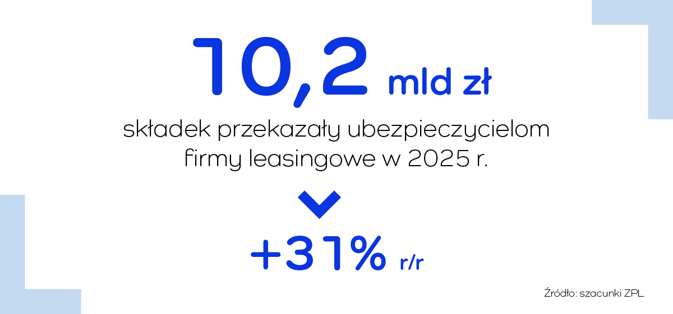

Ponad 10 mld zł składek rocznie
W I półroczu 2026 r. firmy leasingowe przekazały ubezpieczycielom 5,21 mld zł składek, o 20,4 proc. więcej niż w analogicznym okresie 2025 r. Najszybciej rosną ubezpieczenia komunikacyjne: 8,61 mld zł w 2025 r. (+33,3 proc. r/r) i 4,43 mld zł w I półroczu 2026 r. (+25,0 proc.). Odpowiadają one za 84–85 proc. wszystkich składek. Ubezpieczenia mienia przyniosły w 2025 r. 0,77 mld zł (+20,9 proc.), a pozostałe produkty 0,87 mld zł (+22,4 proc.).
Ubezpieczenia z oferty leasingodawców odpowiadały w 2025 r. za 59 proc. składek wobec 57 proc. rok wcześniej. Ich wartość wzrosła o 36,9 proc., a ubezpieczeń zawieranych przez klientów we własnym zakresie – o 24,1 proc. Mimo to ponad 4 na 10 złotych składki wciąż pochodzą z polis, które klienci zawierają sami: u swojego agenta, brokera lub w salonie. W ubezpieczeniach komunikacyjnych ich udział sięga 45–46 proc.

- Każdy przedmiot leasingu musi być ubezpieczony, dlatego firmy leasingowe są jednym z najważniejszych partnerów ubezpieczycieli – tylko w 2025 r. przekazaliśmy im ponad 10 mld zł składek. Przedsiębiorcy nie oczekują jednak skomplikowanych produktów, tylko jasnej informacji od pierwszej kalkulacji: ile wynosi rata, ile składka i co dokładnie obejmuje ochrona. Wygoda leasingu i ubezpieczenia w jednym miejscu jest dla nich realną wartością, ale tylko wtedy, gdy idzie w parze z rynkową ceną i przejrzystością – mówi Monika Constant, prezeska Związku Polskiego Leasingu.
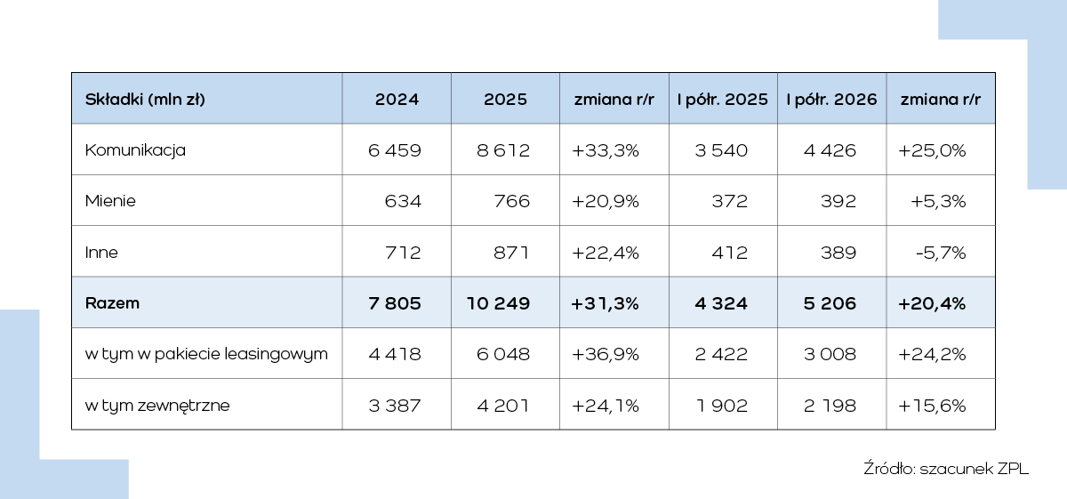

Ubezpieczenie jako „higiena”
Jak przedsiębiorcy wybierają ubezpieczenie przedmiotu leasingu i czego oczekują od leasingodawców, sprawdziło badanie jakościowe ZPL „Opinie przedsiębiorców na temat ubezpieczania przedmiotu leasingu/pożyczki w Polsce”. W 41 wywiadach pogłębionych przedsiębiorcy opowiedzieli, jak wybierają ochronę dla finansowanych pojazdów i maszyn. Dla większości z nich ubezpieczenie to warunek konieczny, który chcą załatwić sprawnie i zapomnieć o nim do odnowienia lub szkody.
Na etapie wyboru finansowania przedsiębiorcy patrzą przede wszystkim na wysokość raty, wykup, prowizję i całkowity koszt leasingu. Oferta ubezpieczeniowa rzadko jest spontanicznym kryterium wyboru leasingodawcy. Wraca do gry dopiero przy zestawianiu miesięcznego kosztu albo wtedy, gdy jej cena wyraźnie odbiega od rynku.
„Jeśli różnica wynosi 200–300 zł rocznie, nie opłaca mi się chodzić po zewnątrz. Ale jeśli na polisach floty oszczędzam 3–4 tysiące u swojego brokera, to wybór jest prosty – rozdzielam leasing i ubezpieczenie” – mówił jeden z badanych.

One-Stop-Shop wygrywa, jeśli cena jest rynkowa
Klienci, którzy ubezpieczyli przedmiot u leasingodawcy, wskazywali na możliwość wliczenia składki w ratę, wygodę, gwarancję ceny na cały okres umowy oraz brak opłat za zgodę na polisę zewnętrzną. Akceptowalna dopłata za wygodę jest jednak indywidualna – od kilkuset do kilku tysięcy złotych. Ci, którzy wybrali polisę zewnętrzną, kierowali się ceną, wieloletnią relacją z własnym agentem, promocjami dealerskimi lub posiadanym pakietem ubezpieczeń firmowych. Większość badanych przed decyzją porównuje 2–3 oferty: od leasingodawcy, z salonu i od własnego agenta.

- Badanie pokazuje, jak pragmatyczni są klienci. Nie są przywiązani do marki ubezpieczyciela, często nawet jej nie pamiętają. Znacznie ważniejsze jest dla nich to, czy oferta była czytelna, czy cena była uczciwa i czy ktoś im pomógł, gdy pojawiła się szkoda – mówi Konrad Korek, Santander Consumer Multirent.

Najlepszy moment na ofertę: początek rozmów o leasingu
Dla znacznej części badanych najlepszym momentem na przedstawienie ubezpieczenia jest sam początek procesu. Klienci chcą od razu znać pełne obciążenie finansowe i mieć czas na porównanie ofert. Oferta przedstawiona na kilka dni przed odbiorem pojazdu budzi poczucie „postawienia pod ścianą”.

Przejrzystość zamiast 20 stron drobnego druku
Badani w ogromnej większości nie czytają Ogólnych Warunków Ubezpieczenia. Oczekują jednostronicowego zestawienia wariantów, wyraźnego rozbicia raty leasingowej i składki, jednoznacznego oznaczenia kwot netto i brutto oraz jasnej listy wyłączeń. Kwota netto pokazana bez oznaczenia, która przy płatności rośnie o VAT, wywołuje poczucie wprowadzenia w błąd. Klienci, którzy ubezpieczają przedmiot leasingu we własnym zakresie, oczekują z kolei prostego procesu i jasnej informacji o wszystkich kosztach z tym związanych już na etapie oferty.

- Klienci nie chcą czytać kilkudziesięciu stron warunków ubezpieczenia. Chcą dostać jedną kartkę: ile kosztuje wariant A, ile wariant B i co dokładnie jest w cenie. Przejrzyste pokazanie kwot netto i brutto oraz wszystkich kosztów od pierwszej kalkulacji buduje zaufanie do całej transakcji leasingowej – mówi Sylwia Kaczmarek, dyrektorka ds. relacji z klientami i rozwiązań biznesowych, Grenkeleasing.

GAP liderem wśród ubezpieczeń dodatkowych
Najczęściej wybierany zestaw to OC + AC + NNW + Assistance, poszerzony o GAP. Wśród produktów dodatkowych GAP jest liderem pod względem świadomości i akceptacji, zwłaszcza przy nowych autach z salonu. Klienci, którym wyjaśniono mechanizm GAP, szybko stawali się jego zwolennikami. Jednocześnie odrzucają produkty dublujące się z posiadaną ochroną, np. NNW przy polisach pracowniczych czy Assistance przy gwarancji fabrycznej.

Doradca ważniejszy niż chatbot
Doradca leasingowy pełni rolę „filtra jakości” – to na niego klienci przenoszą odpowiedzialność za właściwy zakres polisy. Wysoko oceniają podpis elektroniczny i portale samoobsługowe, ale niechętnie podchodzą do chatbotów, voicebotów i rozbudowanych infolinii. Wbrew wcześniejszym hipotezom młodzi przedsiębiorcy (do 30 lat) wykazują równą lub większą nieufność wobec AI niż starsi respondenci.

- To spójne z naszymi tegorocznymi badaniami. Prawie 60 proc. klientów podpisuje już umowę leasingu w formie dokumentowej, dopuszczonej od 13 lipca 2025 r. Jednocześnie najchętniej wybieranym kanałem kontaktu pozostaje bezpośrednia rozmowa z doradcą – wskazuje ją 60,9 proc. przedsiębiorców. Jakość obsługi to dla 70 proc. małych i średnich firm jedno z kluczowych kryteriów wyboru leasingu. Technologia powinna wspierać, a nie zastępować relację z klientem. Przy wyborze zakresu ochrony, a zwłaszcza przy szkodzie, przedsiębiorca chce porozmawiać z człowiekiem, który wyjaśni różnice i pomoże dobrać ubezpieczenie do potrzeb firmy – mówi Monika Constant, prezeska Związku Polskiego Leasingu.

O danych i badaniu
Dane o składkach to szacunek Związku Polskiego Leasingu dla całego rynku leasingu za lata 2024–2025 i I półrocze 2026 r. Ubezpieczenia w pakiecie leasingowym to polisy z oferty firmy leasingowej, ubezpieczenia zewnętrzne – zawarte przez klienta we własnym zakresie.
Badanie „Opinie przedsiębiorców na temat ubezpieczania przedmiotu leasingu/pożyczki w Polsce” zrealizowano na zlecenie ZPL metodą indywidualnych wywiadów pogłębionych (IDI) w dniach 3 lipca – 7 października 2026 r. Przeprowadzono 41 pogłębionych wywiadów z przedsiębiorcami z całej Polski, którzy w ciągu ostatnich 6 miesięcy podpisali umowę leasingu lub pożyczki. W 87 proc. przypadków przedmiotem finansowania był pojazd, w 13 proc. – maszyna lub urządzenie. Badanie ma charakter jakościowy – jego wyniki nie są reprezentatywne statystycznie.

Związek Polskiego Leasingu
To organizacja reprezentująca branżę leasingową w Polsce. Związek zrzesza 37 podmiotów obejmujących ponad 90 proc. sektora: 36 firm leasingowych oraz Polski Związek Wynajmu i Leasingu Pojazdów. ZPL prowadzi działania wizerunkowe i edukacyjne na rzecz propagowania leasingu jako narzędzia wspierającego rozwój przedsiębiorczości. Do zadań ZPL należy monitorowanie, opiniowanie oraz opracowywanie ekspertyz w zakresie regulacji dotyczących leasingu. Związek jest aktywnym członkiem Leaseurope – europejskiej federacji organizacji branży leasingowej i wynajmu pojazdów, zrzeszającej 45 stowarzyszeń z 32 krajów Europy. W 2024 roku ZPL obchodził 30-lecie istnienia. W ciągu trzech dekad firmy leasingowe przeznaczyły ponad 1 bln zł na inwestycje przedsiębiorstw działających w Polsce. W 2025 roku firmy leasingowe sfinansowały inwestycje przedsiębiorstw na kwotę 119,5 mld zł. Oznacza to wzrost rynku o 8,1 proc. r/r.

Dodatkowe informacje: www.leasing.org.pl

Kontakt dla mediów:
Katarzyna Ostrowska
Dyrektorka ds. komunikacji i PR
e-mail: katarzyna.ostrowska@leasing.org.pl
tel.: (+48) 697 770 498
Śledź nas na:


